区人社局：召开2022年度机关党支部组织生活会暨民主评议党员大会

为全面贯彻党的二十大精神，深刻领悟“两个确立”的决定性意义，增强“四个意识”、坚定“四个自信”、做到“两个维护”，弘扬伟大建党精神，近日，武江区人社局机关党支部召开2022年度组织生活会暨民主评议党员大会。生活会聚焦党的二十大关于劳动就业和社会保障方面的决策部署，结合中央、省、市区人社领域重点工作，立足“细”“实”“严”三字方针，全面深刻检视、查摆问题，开展批评和自我批评，强化党员服务宗旨意识，增进团结和凝聚力。
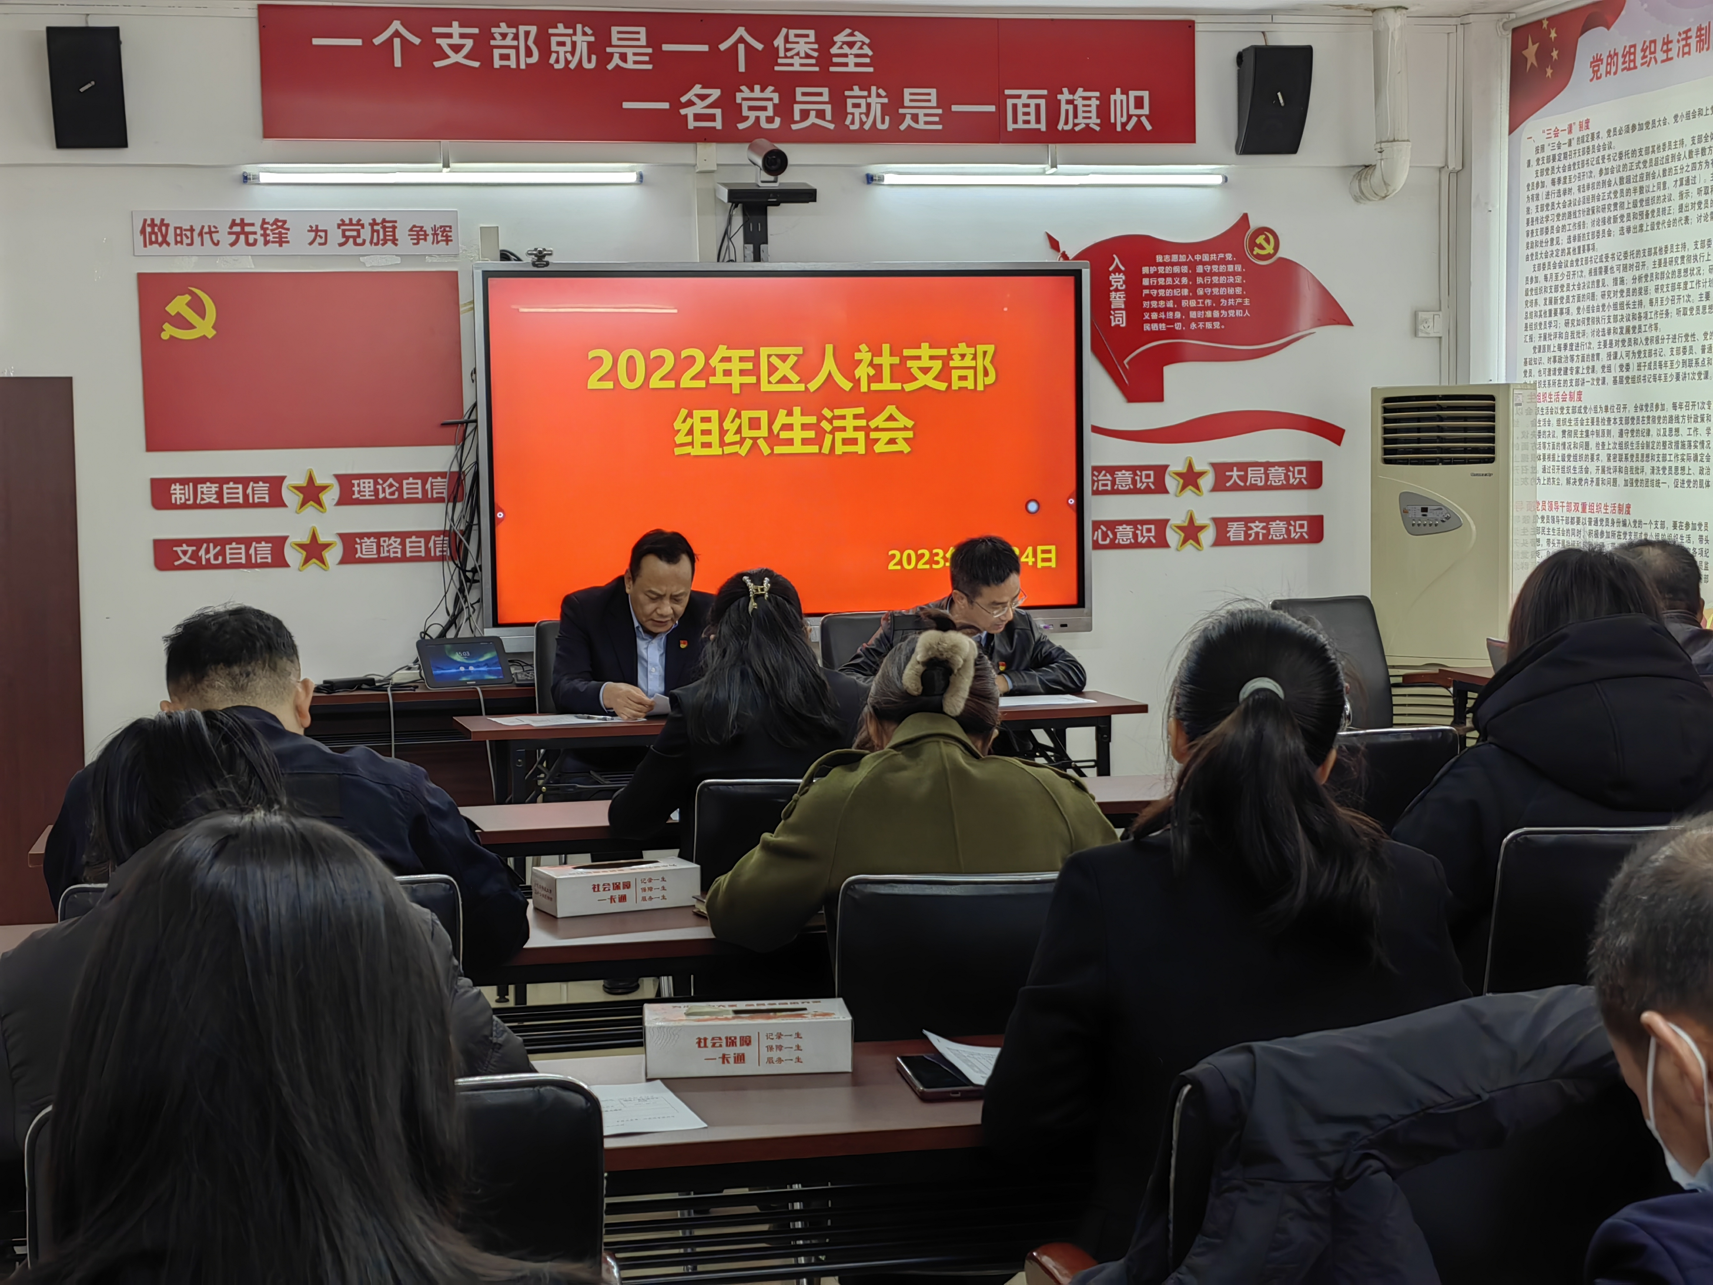
会议现场。
会上，党支部书记代表支部班子向全体党员报告党支部2022年度工作情况和支部对照查摆存在问题，剖析问题原因，提出2023年支部工作计划及努力方向。随后，全体党员分三个党小组分别开展批评和自我批评，要求每位党员发言实是事求是、开门见山、一针见血、真正达到红脸出汗的效果，听取批评的同志态度要诚恳、虚心接受。会议还开展了民主评议党员，从32名党员中评选出10名年度“优秀”党员。
下一步，区人社局机关党支部将强化组织生活会和民主评议党员的成果转化，以整改突出问题为契机，围绕加强基层党组织建设和党员教育管理，健全完善各项制度，切实推动党组织政治生活常态化、长效化、制度化运行。对照党的二十大报告中关于加强社会保障工作的决策部署，实施就业优先政策，健全社会保障体系、织牢民生保障安全网，深入实施人才强区战略、大力加强人才队伍建设，完善劳动者权益保障制度、有力维护劳动者合法权益。在全面学习、全面把握、全面落实上下功夫，把党的二十大部署要求落实到人社工作各方面和全过程，履职尽责，全面推动全区人社事业高质量发展，为建设韶关“双化双融”先行示范区和高质量发展率先突破区贡献人社力量。

区人社局 何逸虹

